數學領域有效教學教案—背包高手的一堂數學課

講授者：永康國中林柏寬老師

壹、單元主題名稱：背包高手的一堂數學課

貳、教學設計及策略運用

一、本單元主要的目標及構想：

1. 結合社會領域，使學生能運用時差及貨幣匯率解決生活中的數學問題。

2. 運用NX Board資訊融入教學策略，引起學生學習動機，透過課堂上師生零距離的互動，讓學生擁有學習數學的熱忱。

3. 透過「背包高手」故事的引導，讓學生能思考自己的未來，為生涯規劃勇敢踏出第一小步。

4. 營造生活中處處皆數學的氛圍，讓學生意識到數學並非僅僅是課本上的知識而已。

二、選擇教學策略的想法

1. 教學策略：NX Board資訊融入教學策略

2. 想法：

(1) 打破傳統教室黑板與學生之間的藩籬，透過NX Board資訊融入教學的策略，讓數學教材不再制式化，變得有趣、貼近學生。

(2) 數學教學往往流於傳統模式，是只能如此？還是老師不願改變？改變過去雖然很艱鉅，但走向未來更光明！

三、教學策略與學習活動結合

1. 學生透過數位教材的呈現，正確學習時差、匯率等相關問題，並透過發問、搶答、上台解題發表想法的過程中，將數學知識內化，達到生活即數學、數學即生活的目標。

三、主要教學活動

|  |  |  |  |  |  |  |
| --- | --- | --- | --- | --- | --- | --- |
| 活動名稱 | 背包高手的一堂數學課 | 教學時間 | | 90分 | | |
| 先備知識 | 1. 正負數的運算。 2. 比與比值。 | | | | | |
| 融入領域 | 數學領域、社會領域、綜合領域(生涯規劃) | | | | | |
| 教學目標 | 一、認知方面   1. 藉由地理位置融入數學教學，使學生能透過實例，明白空間造成的時間差異。 2. 學生能具備換算時差的能力。 3. 學生能利用比與比值的觀念，理解貨幣匯率的換算。 4. 學生能透過貨幣匯率的換算，解決生活中的問題。   二、情意方面   1. 學生能藉由背包高手故事的引導，思考生活中相關聯的數學問題。 2. 學生透過合作學習，能與他人分享學習歷程。 3. 學生能從教學活動中省思人生的意義。 | | | | | |
| 教材教具 | 一、教師準備   * 1. Flash動畫、網頁連結、獎品   2. 學習單   二、學生準備   1. 筆與計算機   三、情境佈置   1. 單槍、電腦、電子白版 | | | | | |
| 教學活動 | | | 教學資源 | | 時間 | 教學評量 |
| 一、引起動機:  （一）**世界地標猜猜猜:**教師準備相關照片  （二）**你今天Google了嗎?**:介紹Google Earth  老師上網搜尋世界的衛星地圖，介紹每一洲或國家的相關位置  <https://maps.google.com/maps?ftr=earth.promo>  二、發展活動  （一）**活動一:你那邊幾點？**  小翰是一位大學畢業生，畢業後面臨22k的薪資待遇，在fb上與在法國、美國等地的好友聯絡談未來，毅然決然畢業後離開台灣去澳洲當背包客，邊打工邊遊玩，轉機新加坡，到達澳洲，邊打工邊旅遊的一年時光過去，小翰對於自己的未來有何抉擇？  1.介紹時區觀念:快快樂樂學時區  <http://creativity.cy.edu.tw/teaching/C/C060119/index.html>    2.時區表  <http://www.moi.gov.tw/dca/custom99/wordtime.asp>  老師提問：當我們搭上飛機到其他國家時，會出現所謂  的「時差」，可是有ㄧ些國家是沒有的喔！你可以看著  地圖將他們找出來嗎？  3.故事引導:  小翰是一位台灣師範大學的畢業生，畢業後面臨月薪22k(22000元)的薪資待遇，面對未來一片迷惘，在fb上與美國東部紐約、巴黎、東京的好友聊天談未來，已知全球劃分為24個時區，以位於英國倫敦格林威治的子午線為計時標準，經度每差15度就產生1小時的時差，向東增加1小時、向西減少1小時，時差表如表所示，則：   |  |  |  |  |  |  |  |  |  | | --- | --- | --- | --- | --- | --- | --- | --- | --- | | 地區 | 倫敦 | 台灣 | 日本 | 義大利 | 美國東部 | 美國西部 | 法國 | 澳洲 | | 時差 | 0 |  |  |  |  |  |  |  |   問題1  若小翰於11月15日晚上10點在fb上與好友聊天，則紐約、巴黎、  東京的當地時間分別為何？  延伸問題  若雪梨時間為11月15日早上6點，則美國西部的洛杉磯當地時間為何？  （二）**活動二:我最便宜殺很大!**  1.介紹各國的貨幣與滙率：解釋外匯掛牌的意義  <http://rate.bot.com.tw/Pages/Static/UIP003.zh-TW.htm>  說明：若需將其他國家的貨幣兌換為新台幣，則須查表例中的  「現金買入」，反之，若需將新台幣兌換為其他國家的貨  幣，則須查表例中的「現金賣出」。  2.故事引導：  小翰在台灣燦坤看到一台Canon的數位相機，訂價9800  台幣，在新加坡的機場商店看到同款照相訂價399新  幣，在澳洲的機場商店也看到同款照相訂價300澳幣，  請問小翰應該在哪裡購買會最便宜?  延伸問題  小翰想要購買一台數位相機記錄在澳洲當地的生活點滴，分別在網路上看到了台灣、新加坡、澳洲同一款式的相機售價，對照新加坡、澳洲與台幣的匯率，   |  |  |  | | --- | --- | --- | | 國家 | 定價 | 網路優惠價 | | 台灣 | 18000NT | 免運費，打9折。 | | 新加坡 | 640SGD | 運費20SGD，跨國刷卡，加收手續費台幣100NT | | 澳幣 | 550AUD | 運費20SGD，跨國刷卡不收手續費。 |  |  |  | | --- | --- | | 幣別 | 匯率 | | 澳幣(AUD) | 30.65 | | 新加坡幣(SGD) | 24.24 |   則小翰該購買哪一國家的相機較便宜？請分別計算出三個國家的相機售價  （三）**活動三:YO！超級比一比!**  小翰旅遊時，查了一下台灣、新加坡、澳洲三個國家的油價  與2011年三個國家的國民平均所得，請問：  台灣的油價真的是亞洲最低價？  油價對於國民所得所佔的比重，是壓力還是助力？   |  |  |  | | --- | --- | --- | | 資料數據  國家 | 國民平均所得(美元)  (2011年) | 95油價  (2102年7月均價) | | 台灣 | 20,101美元 | 34.3 NT | | 新加坡 | 49,271美元 | 1.872 SGD | | 澳洲 | 65,477美元 | 1.4 AUD |   三、綜合活動：  1.討論：  最後，小翰如何抉擇人生未來，有生涯發展、規劃的思考存在，  讓學生透過猜測小翰的未來，省思未來各種的可能性與可行  性。  2.透過兩段影片的播放，讓學生更加了解旅行的真正意義。  3.老師總結本節課內容  生活中學數學，「數學」無所不在！數學的課題不限於課堂上  的解XY…，生活中處處有數學，學數學的目的應該讓頭腦更  靈活，讓生活更便利，想當背包高手也得好好學數學呢！  4.學習單(附件一) | | | 單槍電腦電子白板  網路 | | **5分**  **10分**  **2分**  **5分**  **5分**  **5分**  **8分**  **5分**  **10分**  **35分** | 舉手回答  舉手搶答  舉手回答  能大方參與討論及上台發表  能大方參與討論及上台發表  能大方參與討論及上台發表  能大方參與討論及上台發表  學生撰寫  教師巡迴教室進行  討論 |
| 文獻參考 | | | | | | |
| 外交部領事事務局<http://www.boca.gov.tw/content.asp?CuItem=49&BaseDSD=13&CtUnit=16&mp=1>  油價,汽油價格查詢預測 TaiwanOil.org  <http://www.taiwanoil.org/>  各國人均國內生產總值列表 (國際匯率)  <http://en.wikipedia.org/wiki/List_of_countries_by_GDP_(nominal)_per_capita> | | | | | | |

**Story：**小翰是一位台灣的大學畢業生，畢業後面臨22k的薪資待遇，對未來一片迷惘，11月15日晚上10點，他在fb上與在法國、美國等地的好友聯天談未來。



附件一

**動動腦：**當我們搭上飛機到其他國家時，會出現所謂的「時差」，那麼時差是怎麼產生的呢？

Q博士：全球劃分為24個時區，以位於英國倫敦格林威治的子午線為計時標準，經度每差15度就產生1小時的時差，向東增加1小時、向西則減少1小時。

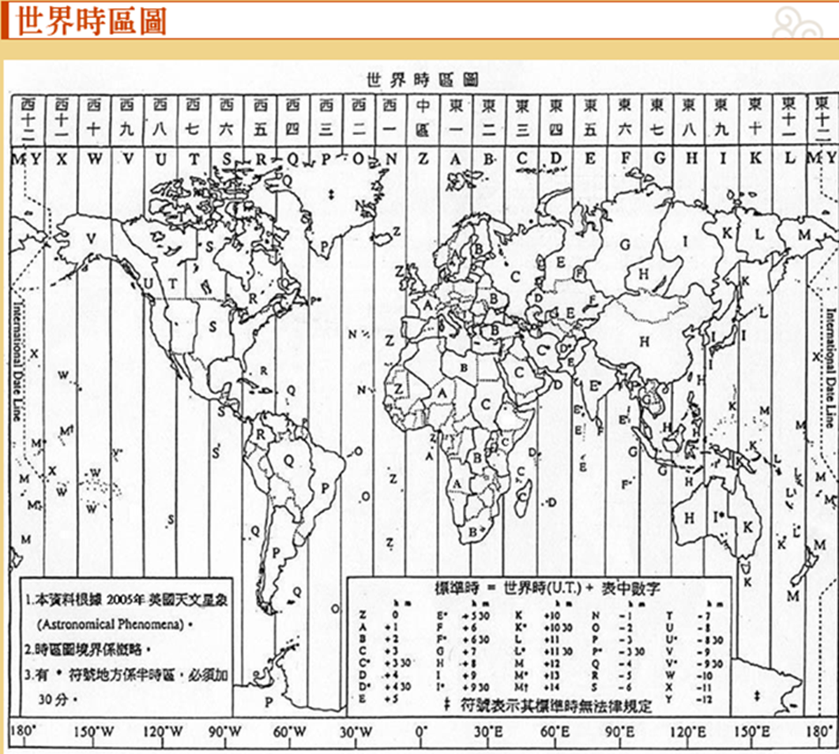

**問題一**：小翰11月15日晚上10點時，在fb上與各國好友聊天談未來，請問當時紐約(美國東部)、巴黎(法國)、東京(日本)的當地時間分別為何？

|  |  |  |  |  |  |  |  |  |
| --- | --- | --- | --- | --- | --- | --- | --- | --- |
| **地區** | 倫敦 | 台灣 | 日本 | 義大利 | 美國東部 | 美國西部 | 法國 | 澳洲 |
| **時差** | 0 |  |  |  |  |  |  |  |

Ans：

**練習1：**若雪梨(澳洲)時間為11月15日早上6點，則美國西部的洛杉磯當地時間為何？

**Story：**小翰經常和各國朋友聊天，對國外生活相當的好奇，這天他看到了一則報導：

記者陳思豪／台北報導

台灣近幾年吹起一股海外打工旅遊的熱潮，其中最受歡迎的選項，非澳洲莫屬。根據台北澳洲辦事處的資料顯示，2006年6月到2007年6月，發給台灣青年的打工度假簽證只有2312張；2007-2008年度增加到6137張；2008-2009年度再增加為9242張；接著是2009-2010年度為1萬175張；最後是2010-2011年度，簽證數一舉突破了1萬3000張。

在傳統的印象中，青年海外打工的選項，多半是美國、日本、德國、英國、加拿大等地，但這幾年澳洲採取不限制名額的作法，同時取得打工度假簽證的程序也比其他地區方便，因此造就了如此驚人的成長。至於排在後頭的，是德國（38.2%）及愛爾蘭的（18.8%）。資料還顯示，儘管2012年上半年的統計數字還沒有出來，但從2011年12月31日前的數量來看，核准台灣青年的打工度假簽證，就已經逼近1萬張，由此推估今年的成長，可能又會比去年來的更高。

看了新聞報導之後，小翰毅然決然畢業後離開台灣去澳洲當背包客，邊打工邊遊玩，藉以豐富人生歷練。不久之後小翰辦妥一切手續出發了，此行他將轉機新加坡，到達澳洲，由於小翰想要購買一台數位相機記錄在澳洲當地的生活點滴，於是他比較了各地的價錢。

**動動腦：**世界各國都有自己的貨幣，那麼各國貨幣之間，到底是怎麼換算的呢？

Q博士：在台灣要兌換他國貨幣，是以當天臺灣銀行公告的匯率為準，若需將其他國家的貨幣兌換為新台幣，則須查表例中的「現金買入」，反之，若需將新台幣兌換為其他國家的貨幣，則須查表例中的「現金賣出」。

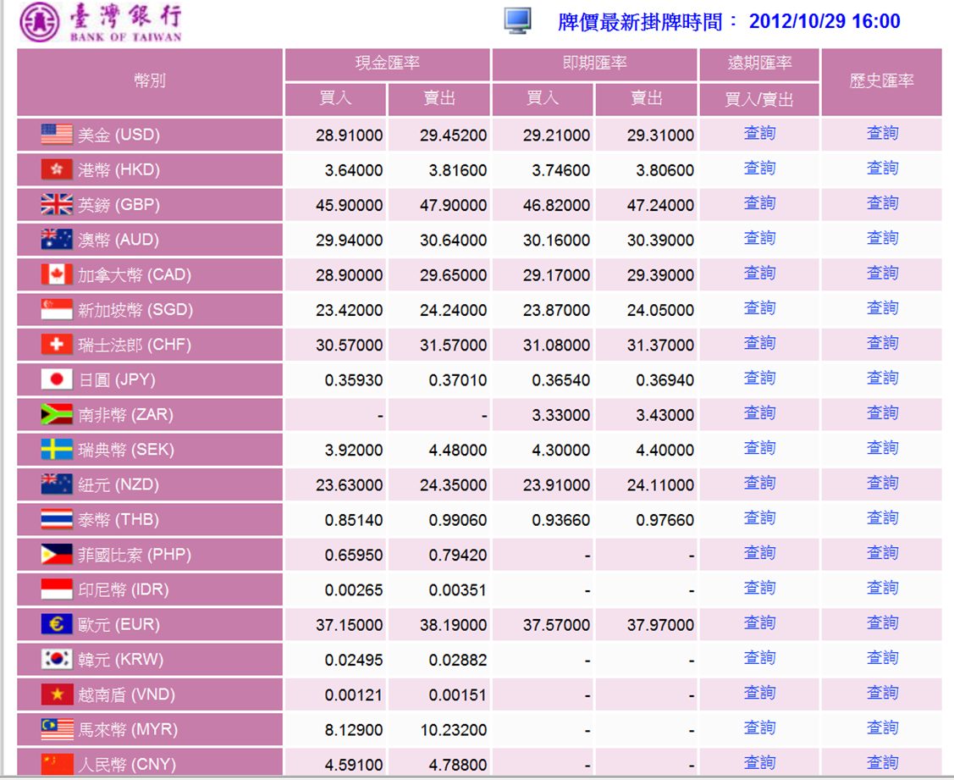

**練習2：**(1) 小明想要用新台幣兌換100美元，則需要多少元的新台幣呢？

(2) 爸爸拿著100萬的越南盾去銀行兌換，可換回多少元的新台幣呢？

**問題二：**小翰在台灣看到一台Canon的數位相機，訂價9800台幣打8折，在新加坡的機場商店看到同款相機售價399新幣，在澳洲的機場商店也看到同款相機售價300澳幣，請問小翰應該在哪裡購買會最便宜？ (以上表公告之現金匯率--賣出為換算基準)

Ans：

**練習3：**(1) 小花看韓劇時，發現劇中男主角求婚時的戒指，竟然要價1億韓元，請問這個戒指換算成新台幣約為多少元呢？ (以上表公告之現金匯率--賣出為換算基準)

(2) 小強和太太到峇厘島(印尼)度蜜月，他們在當地超市買東西結帳時，發現店員找零很奇怪，只要是500印尼幣以下的金額都不找零錢，反而找給你幾顆糖果，你知道這是怎麼回事嗎？

**問題三：**小翰到了澳洲之後，邊打工邊旅遊，開車加油不可免，小翰想知道澳洲油價算不算貴，於是上網查了以下資料：

台灣國民年平均所得約為20,101美元(2011年) 95油價34.3 NT

新加坡國民年平均所得約為49,271美元(2011年) 95油價1.872 SGD

澳洲國民年平均所得約為65,477美元(2011年) 95油價1.4 AUD

（油價為2012年7月）

請利用匯率表中”現金匯率--賣出”為換算基準，將油價換成相同幣值。

Ans：

**練習4：**請討論以上三國油價對於人民負擔的比重(即油價：國民年平均所得的比值)，並針對油價的合理性提出你的見解。

**Story：**很快的，一年過去了，小翰如何抉擇人生未來？繼續留在澳洲還是回台灣發展？故事的結局，由你決定吧！

**問題四：**試想如果你是故事中的主角，在當了一年的背包客之後，你會如何決定你的下一步？請寫下來之後，與你的組員們互相分享。

Ans：

**The end ~**

「數學」無所不在！數學的課題不限於課堂上的解XY…，生活中處處有數學，而學數學的目的在於讓頭腦更靈活，讓生活更便利，想當背包高手也得好好學數學呢！

**問題五：**請各組充分討論之後，共同發展出一題生活中的數學問題，而此問題最好是使用國中所學得的知識來解決。

(如果你真的想不到，那麼你可以使用今天課堂上的任一個活動內容來發展你的問題，但是請不要跟學習單上的問題雷同)

Ans：



附件二復建二

一、**經度與本初子午線**

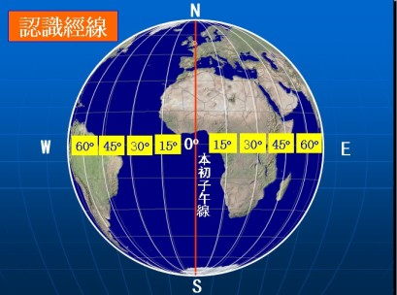

如右圖，「經度」是指地球上某一個地點距離一根被稱為「本初子午線」的南北方向走線以東或以西的度數。本初子午線的經度是0°，地球上其它地點的經度是向東到180°或向西到180°。本初子午線的東西兩邊分別定為東經(記為「E」)和西經(記為「W」)，它們在180度相遇。

**二、全球時區**

全球時區圖的時區指的是地球上的不同區域使用同一個時間定義。以前，人們通過觀察太陽的位置（時角）決定時間，這就使得不同經度的地方的時間有所不同。時區通過設立一個區域的標準時間部分地解決了這個問題。世界各個國家位於地球不同位置上，因此不同國家的日出、日落時間必定有所偏差。這些偏差就是所謂的時差。

**理論時區**以本初子午線為中心，向東西兩側延伸7.5度，即每15°劃分一個時區，每差一個時區，就相差一個小時，相差多少個時區，就相差多少個小時。東邊的時區比西邊的時區時間來得早。但是，為了避開國界線，有的時區的形狀並不規則，而且比較大的國家以國家內部行政分界線為時區界線，這稱為**實際時區**，即法定時區。(如下圖所示)

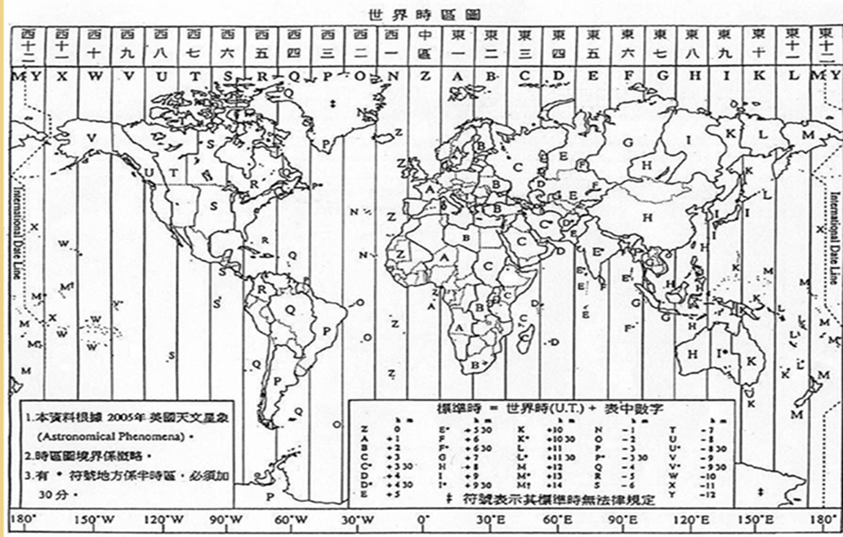

**三、格林威治標準時間(GMT: Greenwich Mean Time)**

本初子午線亦稱為「格林威治子午線」，是通過英國倫敦格林威治天文台的一條經線，而「格林威治標準時間」就是指位於格林威治天文台的標準時間。理論上來說，格林威治標準時間的正午是指當太陽橫穿格林威治子午線時（也就是在格林威治上空最高點時）的時間。

由於地球在它的橢圓軌道里的運動速度不均勻，這個時刻可能和實際的太陽時相差16分鐘。地球每天的自轉是有些不規則的，而且正在緩慢減速。所以，格林威治時間已經不再被作為標準時間使用。

自1924年2月5日開始，格林威治天文台每隔一小時會向全世界發放調時信息。現在的標準時間－協調世界時（UTC: Coordinated Universal Time）－由原子鐘提供。

**四、如何看「世界時區圖」？**

在上一頁(或學習單中)的世界時區圖中，我們看到中區(Z區)就是格林威治標準時間，以中區為標準，東一(A區)比中區多一個小時，記為+1，西一(N區)比中區少一個小時，記為

－1，依此類推。

我們可以看到台灣位於東八(H區)，就記為+8，表示我們比標準時間多了8小時。例如：標準時間中午12點時，台灣時間為晚上8點。

上面有提到因為國界問題，有的時區形狀並不規則，也就是實際時區和理論時區會有差異，像圖中的中國大陸，雖然橫跨多個時區(E、F、G、H)，但國土上僅標示H，表示整個國家統一用H(東八)這個時區，因此和台灣的時間沒有差別。

再看一個例子，美國西部的時區是西六(S區)，記為－6，因此和台灣的+8相差了14個小時，且時間比台灣還慢，也就是說當台灣時間為晚上6點時(即18點)，美國西部的時間會是18－14＝4，也就是凌晨4點，因此可別在這個時間打電話給美西的朋友，可是會吵到人家睡覺的唷！

**五、夏令時間(Daylight Saving Time)**

夏令時間又稱為「日光節約時間」，是一種配合夏天時太陽會提早東昇的自然現象，透過將時鐘調快一個小時，讓白天的時間提早發生，以達到節約能源的目的。該方法據說是由美國的富蘭克林所提倡， 也有人說是英國人威廉威雷特發明的，最早實施日光節約時間的國家是第一次世界大戰時的德國。

舉例來說，目前美國和加拿大的夏令時間：2007 ～ 2015 每年開始於 3 月的第二個星期日上午(凌晨) 02：00，這時候會將時鐘撥快一個小時，變成 03:00 (也就是 1 時 59 分 59 秒接著就是 3 時 00 分 00 秒 )，夏令時間結束於11月的第一個星期日上午02：00，時鐘才恢復到01：00當地原來的標準時間 ( 也就是1 時 59 分 59 秒接著就是1 時 00 分 00 秒 )。由於美國各州擁有決定要不要實施夏令時間的權利，因此美國實施夏令時間的地區，並不包含美國的夏威夷、薩摩亞、關島、波多里哥、維京群島和亞利桑那州等地區。(續下頁)

有趣的是每當開始實施夏令時間的那一天只會有23個小時，整整消失了一個鐘頭；而結束夏令時間的那一天卻會有25個小時，也就是會有兩個凌晨一點，那時候如果跟人家約好時間的話記得要說清楚是哪個一點，以免搞混了。

美國不久前剛結束夏令時間，若正處於夏令時間的時候，原本美東時間是差台灣13個小時，卻會因為調快了一個小時而變成差12個小時，這時候就要注意夏令時間對時差造成的影響。

**六、台灣為什麼沒有實施夏令時間？**

根據資料，台灣曾經於民國34年至68年實行過夏令時間（但其中曾因故停止過），實施夏令時間的最主要目的是節約能源，讓大家能夠提早享受和煦的日光，不過時間再怎麼調整一天也都是只有24小時(只有調整的第一天和最後一天不是)，根據研究在開始實施日光節約時間的那一天早上車禍特別多，也許是平白無故少掉一個小時的睡眠時間造成駕駛人的精神狀態不佳吧！事情總是一體兩面有得有失，權宜之計就是取其對自己較有利的作法了，像台灣地處亞熱帶，白晝與黑夜的時間差並不是很明顯，因此就沒有必要學國外實施夏令時間了。

台灣曾實施夏令時間的時期如下：

民國34年~40年 夏令時間 5月1日~9月30日

民國41年 夏令時間 3月1日~10月31日

民國42年~43年 夏令時間 4月1日~10月31日

民國44年~45年 夏令時間 4月1日~9月30日

民國46年~48年 夏令時間 4月1日~9月30日

民國49年~50年 夏令時間 6月1日~9月30日

民國63年~64年 夏令時間 4月1日~9月30日

民國68年 夏令時間 7月1日~9月30日

參考資料：

<http://time.artjoey.com/>

<http://tw.knowledge.yahoo.com/question/question?qid=1405110805597>

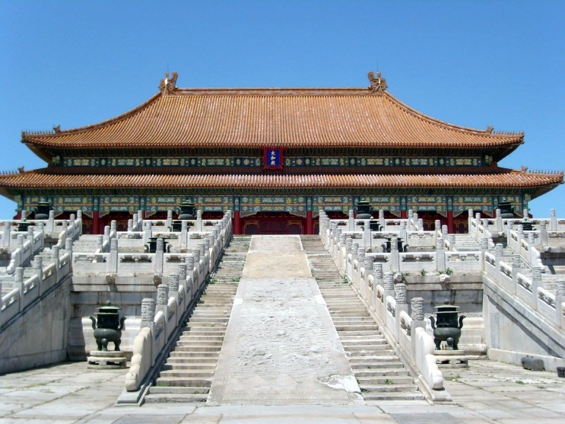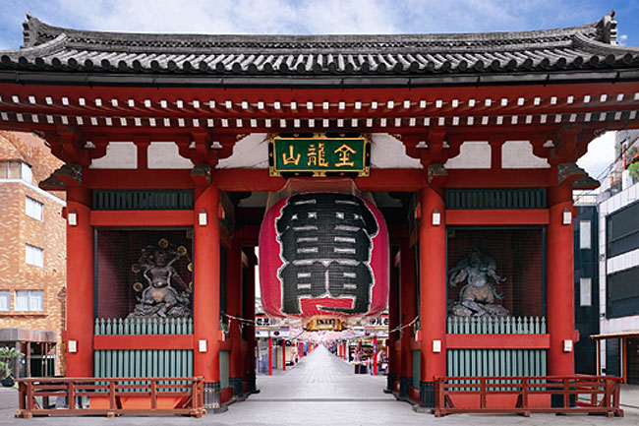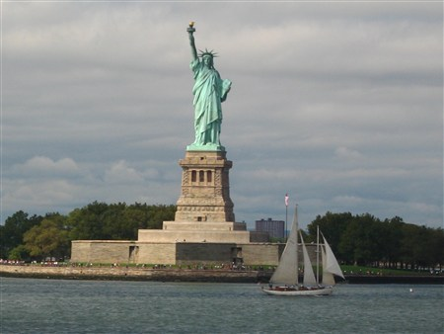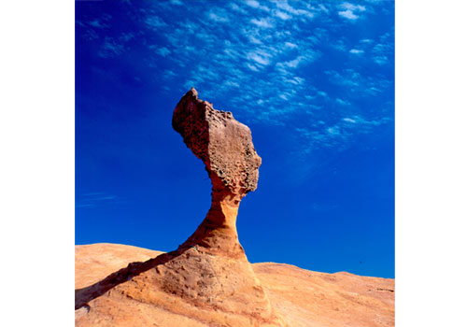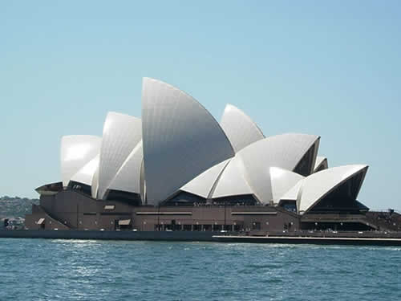

附件三